
«Геосветофор-8»
Задания на октябрь
Ответы принимаются до 20 октября в письменном виде (каб. 405) или в электронном виде. Надо послать письмо по адресу 11040293@mail.ru с пометкой в письме "Геосветофор-8_октябрь_Ф.И ученика_класс". Система баллов накапливается, каждые 10 баллов превращается в отметку «5» в журнал. Желаю удачи.

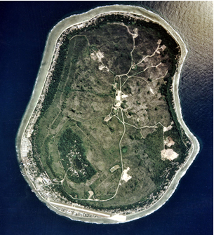
Красный вопрос (максимальный балл -5):На помещенном космическом снимке уместилась вся территория одной из стран мира. Ответьте на ряд вопросов об этой стране.

1.Назовите страну, показанную на снимке?(1 балл)2.Какой город является столицей этой страны?(1 балл)3.Каким государствам и в какое время принадлежала эта территория? (Названия государств нужно дать в хронологической последовательности.) (1 балл)4.Последствия какой антропогенной (вызванной деятельностью человека) катастрофы видны на снимке? Каковы причины этой катастрофы? (2 балла)
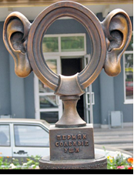
Желтый вопрос (максимальный балл-3):Совершите «кругосветное путешествие» по столицам больших государств и запишите их в цепочку. Начальным пунктом выберите Москву и двигайтесь от города к городу на запад. Меридианы перечисленных столиц дважды пересекать нельзя. Города, по которым должен пройти маршрут, следующие:Аддис-Абеба; Вашингтон;Анкара;Гавана; Прага;Бухарест; Дели; Пхеньян;Берлин; Джакарта; Пекин;Бразилия; Канберра; Париж;Багдад; Кабул;Дакка;Будапешт; Лондон; София;Брюссель; Лиссабон; Сантьяго;Буэнос-Айрес; Москва; Тегеран; Мехико; Токио
Зелёный вопрос (максимальный балл-2):В каком городе установлен этот «ушастый памятник». Напишите о истории его возникновения. В каких ещё городах страны или мира Вы его установили?

